OFERTA EDUCAȚIONALĂ
2011-2012

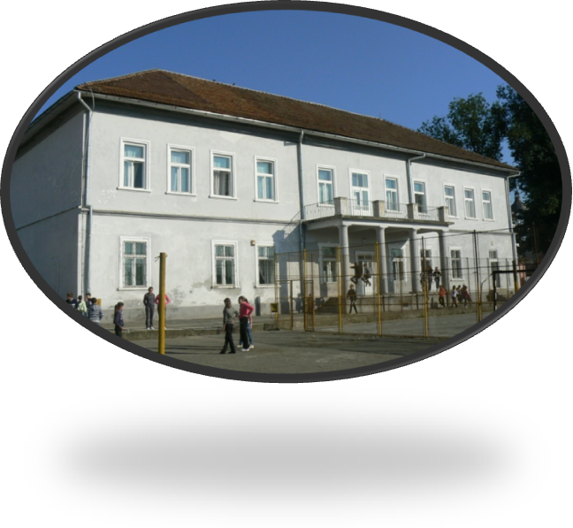

ȘCOALA GENERALĂ ”GRIGORE SILAȘI” BECLEAN

9 NE PASĂ !!!





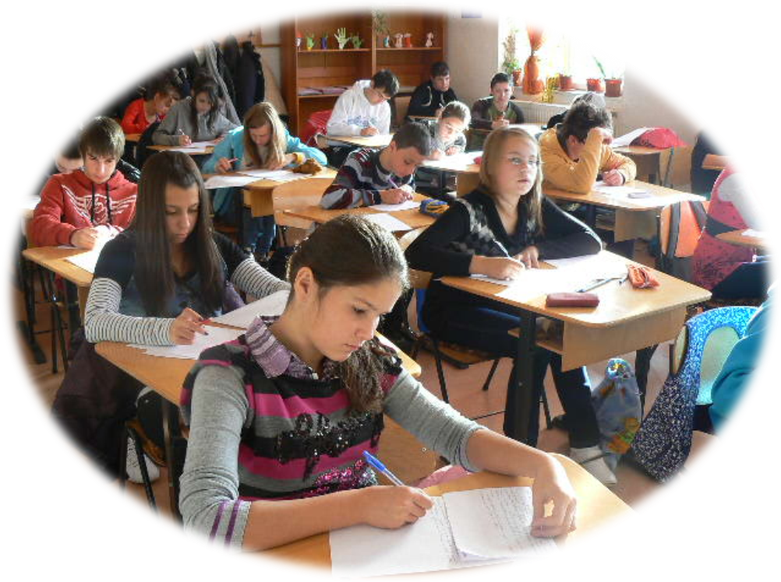
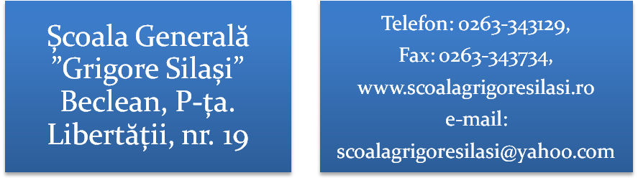

Cine suntem noi...

Suntem dascăli inimoși care incearca sa colaboreze cu copii absolut minunati. Toti formam sufletul scolii noastre si-i dam viata in fiecare zi prin ceea ce facem! Aici vibreaza fiecare inima si facem din fiecare zi o frumoasa provocare. In conditiile in care societatea romaneasca e inca in schimbare si greutatile scolii romanesti inca nu s-au sfarsit, in ciuda salariilor mici si-a lipsei materiale, cand usa scolii se deschide, intram in alta lume... o lume a comunicarii, o lume a iubirii si-a respectului, o lume ce se bazeaza pe respect si valoare!

Deviza:
Adevaratii educatori sunt cei ce predau cu inima si ei stiu ca educatia e adevaratul pazitor al libertatii spirituale! Scoala noastra slefuieste minti si suflete, aducand lumina!

Planul de școlarizare pentru anul 2011-2012

Învățământ preșcolar structuri:
Grupe |  | Număr grupe |  | Număr locuri
Mixte |  | 2 |  | 30 locuri

Învățământ primar:
Clasa |  | Număr clase |  | Număr locuri
I |  | 2 |  | 50 locuri

Învățământ gimnazial:
Clasa |  | Număr clase |  | Număr locuri
a V-a sectia română |  | 2 |  | 60 locuri
a V-a secția maghiară |  | 1 |  | 30 locuri

Școala noastră vă oferă

Oferta de discipline opţionale:
Limba engleză - clasele I-II cu profesor calificat
Informatică – clasele I-IV și V-VIII
Pictură – aplicații artistice – design
Limba spaniolă
Geografia turismului
Istorie locală – Istoria Becleanului
Istoria Religiilor
Atelier de lectură și creație
Matematica distractivă
Fizica distractivă
Micul jurnalist
Acordarea primului ajutor
Chimia mediului
Artă și gastronomie franceză
Micul pelerin
Medicina naturistă

Cercuri extracurriculare:
Patrule şcolare - clasele I-IV; V-VIII
Teatru - clasele V-VIII
Handbal și Fotbal – clasele V-VIII

Ansambluri:
Ansamblu coral

Publicaţii:
Revista şcolii - "C@mp10n"
revista clasei
auxiliare didactice
blogurile claselor

Școala mai oferă:
Spații curate și îngrijite – securitate, exigență și disciplină
Posibilitatea pregătirii temelor în școală – clasele I-IV prin existenţa cluburilor pentru teme ce oferă elevilor ajutorul de care ar putea avea nevoie pentru a-şi finaliza tema pentru acasă care prezintã probleme
Consultații gratuite la disciplinele de examen – română, matematică
Servicii de logopedie
Servicii de consiliere psihologică
Profesor itinerant
Activităţi de educaţie incluzivă;
Activităţi de remediere şcolară;
Activităţi de pregătire suplimentară pentru elevii capabili de performanţă;
Catalog virtual
Beneficii pentru educația copiilor şi a tinerilor;
Spaţiu de repetiţii pentru grupurile culturale şi muzicale
O abordare pozitivã şi alternative constructive pentru copiii care au nevoie de susţinere specialã pentru a-i face sã lucreze bine
Un mediu incluziv care faciliteazã implicarea părinţilor şi a membrilor comunitãţii;
Lecţii/activităţi de înaltă ţinută profesională în care se îmbină metodele tradiţionale cu cele moderne.

Școala este:

- primitoare faţã de vizitatori şi nou-veniţi.
- şcoala în care pãrinții şi elevii sunt consideraţi importanţi;
- școala în care copiii încep să fie mândri de şcoala lor;
- școala în care copiii încurajeazã disciplina, respectul şi cooperarea;
- școala în care fiecare elev are şanse egale de succes;
- este locul în care sunt acceptate puncte de vedere diferite.
- este parte integrantã şi membru entuziast al comunitãţii în care este situată

Programul școlii
Activităţile didactice în cadrul Școlii Generale ”Grigore Silași” Beclean se desfăşoară într-un singur schimb:

· între orele 8.00 – 14.00;

Ora de curs are o durată de 50 de minute, cu pauză de 10 minute după fiecare oră şi o pauză de 20 de minute după a treia oră, de la 10.50-11.10

Intrarea în școală a elevilor se face doar pe baza de ecuson matricol.

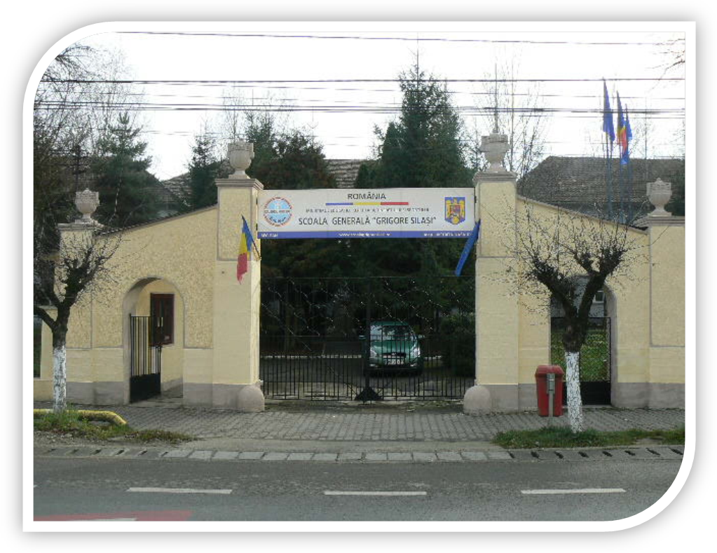

Elevii și profesorii – activul cel mai important al școlii

Cadre didactice bine pregătite, implicate în formarea continuă:
• profesori grad didactic I - 29
• profesori grad didactic II - 7
• profesori definitivat - 10
• profesori doctorat - 1
• profesori debutanți - 7

• premii la olimpiadele pe discipline
• premii şi menţiuni la concursurile interjudeţene
• premii şi menţiuni la concursurile judeţene

Profesorii asigură capacităţi educaţionale şi de formare profesională tuturor elevilor:

➢ procentul de promovabilitate I-IV – 96,49%
➢ procentul de promovabilitate V-VIII – 85,20%
➢ procentul de promovabilitate Evaluare Natională peste media județeană

Alte preocupări care evidenţiază preocupările dascălilor
site- ul şcolii: www.scoalagrigoresilasi.ro
blogul clasei

Cadre didactice bine pregătite, preocupate permanent de perfecţionarea pregătirii profesionale, contribuie la creşterea imaginii/prestigiului şcolii

Premii şi menţiuni la concursuri județene și naţionale

Baza materială

Săli de clasă - 29

Cel mai nou laborator de informatică din oraș – lecții AeL

Laboratoare moderne de fizică, chimie, biologie, matematică și arte plastice

Cabinete consiliere psihologică și logopedie

Spațiu CDI și bibliotecă modernă – 29.000 volume – 7 calculatoare pentru documentare legate la internet - CD- uri cu lectii pt cls I- IV (câștigate în urma unor concursuri)

Rețea wireless

Sală de sport

Teren handbal, teren baschet – suprafață moale – bitum

*toate cabinetele și laboratoarele școlii sunt conectate la internet

Relații de colaborare

Școala a depus toate eforturile pentru a dezvolta legături puternice cu instituţii comunitare, astfel încât să creeze o reţea în cadrul căreia atât şcoala, cât şi comunitatea se bucură de colaborarea stabilită.

Colaboratorii noștri:

- Primăria Beclean

- Clubul Saeculum

- Clubul Elevilor Beclean

- CSEI Beclean

- Casa Corpului Didactic Bistrița-Năsăud

- Asociația IMPACT Bistrița etc.

Relaţii de colaborare prin implicare în programe, proiecte sau parteneriate ( unele chiar cu tradiţie) la nivel local, judeţean, naţional şi internaţional:
http://www.thinkquest.org/en/
http://www.magicalmoment.net/
http://www.european-studies.org/
http://www.noteincatalog.ro/

Rezultate ale elevilor noștri

promoția 2010

2009-2010 - 77 absolvenți din care: 45 admisi la liceu (58,44%), 32 (41,56%) la școli profesionale
Liceu | Nivel Învățământ | Profil | Specializare | Număr elevi
Colegiul Național Petru Rares Beclean | Liceu | Real | Matematica Informatica | 7
Colegiul Național Petru Rares Beclean | Liceu | Real | Științe ale naturii | 7
Colegiul Național Petru Rares Beclean | Liceu | Servicii | Economic | 4
Colegiul Național Petru Rares Beclean | Liceu | Uman | Filologie | 5
Colegiul Național Petru Rares Beclean | Liceu | Uman | Științe sociale | 4
Liceul Teoretic Reformat Cluj-Napoca | Liceu | Real | Științe ale naturii | 2
Liceul Teoretic Petru Maior Gherla | Liceu | Real | Științe ale naturii | 2
Liceul Teologic Cluj Napoca | Liceu | Voc. | Teologie ortodoxă | 1
Colegiul Național Andrei Muresanu Bistrita | Liceu | Real | Științe ale naturii | 3
Colegiul Național Andrei Muresanu Bistrita | Liceu | Uman | Științe sociale | 3
Colegiul Național Andrei Muresanu Dej | Liceu | Real | Științe ale naturii | 1
Grup Școlar Agricol Beclean | Liceu | Servicii | Economic | 6
Grup Școlar Agricol Beclean | Licee tehnologice (fostele SAM-uri)
Grup Școlar Agricol Beclean | Liceu | Tehnic | Mecanică | 4
Grup Școlar Agricol Beclean | Liceu | Tehnic | Protectia mediului | 5
Grup Școlar Agricol Beclean | Liceu | Tehnic | Agricultură | 10
Grup școlar Henri Coandă Beclean | Liceu | Tehnic | Mecanică | 6
Grup școlar Henri Coandă Beclean | Liceu | Tehnic | Construcții, instalații | 5
Grup școlar Henri Coandă Beclean | Liceu | Tehnic | Industrie textilă și pielărie | 1
Grup Școlar Agricol Bistrița | Liceu | Tehnic | Industrie alimentară | 1

Argumente pentru a opta pentru școala noastră

În concluzie, școala noastră

- face ca toţi părinţii şi toate familiile să se simtă bine-venite şi lucrează susţinut pentru a construi şi a întreţine relaţii strânse şi dialoguri productive;

- sporeşte substanţial securitatea copiilor;

- furnizează puncte de referinţă care asigură coerenţa activităţilor cadrelor didactice referitoare la implicarea părinţilor şi a comunităţii;

- facilitează formarea continuă corespunzătoare a cadrelor didactice astfel încât aceştia să:
@ introducă teme de acasă interesante care presupun colaborarea elevilor cu părinţii lor;
@ să organizeze seri tematice pentru părinţi;
@ să vină în întâmpinarea preocupărilor părinţilor legate de educaţia copiilor lor.

- manifestă sensibilitate şi acordă sprijin, indiferent de mediul de provenienţă, de nevoile şi circumstanţele în care se găsesc elevii şi familiile acestora;

- îşi revizuieşte activitatea împreunã cu părinţii/familiile, aceasta fiind o trăsătură importantă a activitãţii sale curente şi un element major în procesul de dezvoltare şcolară;

- îşi bazează activitatea pe informaţiile şi probele disponibile/informaţiile aduse la zi;

- înlătură barierele culturale, etnice şi prejudecăţile;

- este locul în care toţi elevii sunt încurajaţi să se formeze şi să se dezvolte
- este locul unde comunicarea/ dialogul deschis este puntea de legătură între şcoală – elevi - părinţi

Acte necesare și condiții pentru înscriere:

- Cerere tip;
- Certificat naștere copil (xerox);
- C.I. ambii părinți (xerox);
- Semnarea unui Contract educațional școală-părinte;
- Achiziționare ecuson matricol;

NOI, PROFESORII ȘCOLII GENERALE ”GRIGORE SILAȘI” BECLEAN, MUNCIM CU DRAG PENTRU DEZVOLTAREA COPILULUI DUMNEAVOASTRĂ!

VĂ AȘTEPTĂM!

www.scoalagrigoresilasi.ro

